Управление образования Администрации города Екатеринбурга

Муниципальное бюджетное дошкольное образовательное

учреждение – детский сад №201

МБДОУ – детский сад № 201

**ПРОЕКТ**

**«День Победы»**

в подготовительной группе

Автор проекта:

Воспитатель: Егорова Т. Л.

г. Екатеринбург 2024

**Проект «День Победы»**

**Подготовительная группа**

Подготовила воспитатель

МБДОУ-детский сад № 201:

Егорова Татьяна Львовна

г. Екатеринбург

**Сроки реализации:** краткосрочный (2 недели) с 28.04.2025 - 08.05.2025 г.

**Вид проекта:** информационно – познавательный, творческий.

**Возраст детей:** 6-7 лет

**Участники проекта:** дети подготовительной группы, педагоги группы.

**Актуальность выбора темы и её значимость:**

Патриотическое воспитание подрастающего поколения является одной из самых актуальных задач нашего времени. Дошкольники и их родители мало знают об этой войне, о ее героях и подвигах, не задумываются, как та, далёкая уже война прошла по судьбам их родственников. Как помочь подрастающему поколению сформировать у них чувство долга, чувство уважения к славным защитникам нашей Родины, чувство гордости за свой великий народ, который подарил нам счастливую жизнь? В процессе реализации проекта у дошкольников будут формироваться чувства привязанности, верности, чувство собственного достоинства, гордости за свою Родину.

Участников Великой Отечественной войны с каждым годом становится всё меньше. Это люди преклонного возраста – прадедушки и прабабушки наших воспитанников. Чем больше мы говорим с детьми об истории нашей страны, о войне, тем более вероятность того, что наши потомки не забудут их и передадут эстафету памяти дальше – своим детям и внукам.

**Ожидаемый результат:**

В результате проведенных мероприятий дети должны узнать о легендарном прошлом нашей Родины; иметь представление о военных профессиях, о родах войск, военной технике, о земляках-героях, о героях своей семьи; должны быть ознакомлены с произведениями поэтов, писателей и художников на военную тему; называть города-герои; иметь простейшие представления о мероприятиях, направленных на воспитание патриотических чувств (Парад Победы, салют, возложение цветов и венков к обелискам, встречи с ветеранами).

**Цель:** воспитание у детей патриотизма, чувства гордости за подвиг нашего народа в Великой Отечественной войне.

**Задачи:**

**•** Дать представление о значении победы нашего народа в Великой Отечественной войне.

**•** Познакомить с историческими фактами военных лет.

• Воспитывать трепетное отношение к празднику Победы, уважение к заслугам и подвигам воинов Великой Отечественной войны.

**•** Обогащать и развивать словарный запас детей.

**•** Познакомить с произведениями художественной литературы и музыки о войне.

**Ожидаемые результаты:**

**•** Расширение представлений детей о подвигах советского народа, о защитниках отечества и героях Великой Отечественной войны;

**•** Проявление чувства гордости за стойкость и самоотверженность советского народа в период Великой Отечественной войны;

**•** Формирование внимательного и уважительного отношения у дошкольников к ветеранам и пожилым людям, желания оказывать им посильную помощь.

**Этапы реализации проекта:**

*1 этап- организационно- подготовительный:*

1. Изучение имеющихся условий для реализации проекта, сбор информации, подборка наглядно-дидактического материала, работа с методической литературой, составление плана работы над проектом, создание развивающей предметно-пространственной среды, подборка аудиозаписей, видеотеки.

2. Знакомство родителей с предложением об участии их, совместно с детьми в проектной деятельности, приуроченной к празднованию Победы в Великой Отечественной войне, беседы и разъяснения по предстоящей работе, согласования по совместной деятельности.

*2 этап- основной- практический:*

***1. Беседы:***

**•** «История георгиевской ленточки»

**•** «О Великой Отечественной войне»

**•** «Что такое героизм?»

**•** «О городах героях»

**•** «Дети войны»

**•** «ДЕНЬ ПОБЕДЫ»

***2. Непосредственная образовательная деятельность:***

**•** «Праздничный салют» в технике гратаж .

**•** «Голубь мира».

**•** «Военная техника».

**•** «Война глазами детей»

***3. Чтение и заучивание стихов, пословиц, поговорок о Родине, о Великой Отечественной войне.***

Стихи: О. Высотская «Салют», В. Берестов «Мирная считалка», Н. Найдёнова «Хотим под мирным небом жить», К. Ибряев «Здравствуй Родина моя!».

Пословицы и поговорки: «Родной край –сердцу рай», «Родина – мать, чужбина-мачеха», «Нет в мире краше Родины нашей», «Умелый боец-везде молодец!», «Воин воюет, а детки горюют», «Мир да лад-Божья благодать!»…

***4. Чтение художественной литературы:***

М. Зощенко «Солдатские рассказы»,

Ю. Яковлев «Как Сережа на войну ходил»,

Л. Кассиль «Твои защитники»,

С. Баруздин «За Родину»,

С. Михалков «Быль для детей»,

О. Высоцкая «Салют»,

С. Орлов «9 мая 1945года»,

Е. Благинина «Шинель»,

М. Борисова «Бабушка – партизанка»,

Е. Трутнева «Парад»,

А. Барто «На заставе»,

А. Метяев «Землянка», «Мешок Овсянки»,

С. П. Алексеев «Медаль», «Всюду известны»,

К. Чибисов «Вечный огонь»,

А. Твардовский «Рассказ танкиста»,

С. Михалков «День Победы».

***5. Прослушивание музыкальных произведений:***

* «Вставай страна огромная» (муз. А. Александрова, сл. В. Лебедева-Кумача); «Марш защитников Москвы» (муз. Б. Мокроусова, сл. А. Сурикова); «Вечный огонь» (муз. А. Филиппенко, сл. Д. Чибисовой);
* «Эх, дороги» (муз. А. Новикова, сл. Л. Ошанина);
* «Орлята учатся летать» (муз. А. Пахмутовой, сл. В Добронравова);
* «Три танкиста» (муз. Братьев Покрасс, сл. Б. Ласкина)

***6. Продуктивная деятельность:***

***Рассматривание альбомов*** «Кто помог солдатам победить», «Собаки на войне», рассматривание иллюстраций о войне, дне Победы.

***Аппликация***: «Праздничный салют ко Дню Победы», «Голубь мира», «Цветы к памятным местам».

**Лепка:** «Вечный огонь».

Оригами «Голубь».

***7. Дидактические игры***: «Назови пословицу», «Военный транспорт», «Чья форма?»,

«Раньше и теперь», «Защитники Отечества», «Великие люди России».

***8. Сюжетно-ролевые игры***: «Пограничники», «Мы военные разведчики», «Моряки», «Лётчики».

***9. Подвижные игры***: «Полоса препятствий», «Помоги раненому», «Разведка», «Встречные перебежки», «Попади в цель», «Меткий стрелок», «Будь внимательным», «Кто быстрее», «Перетягушки», «Саперы», «Пройди бесшумно».

*3 этап – заключительный-итог проекта:*

1. Участие в праздничном концерте при ДОУ, посвященное Дню Победы

2. Участие в открытом Арт-проекте «Победный вальс», посвященный празднованию 80-й годовщины Победы в Великой Отечественной войне;

3. Участие в районном фестивале- конкурсе военного патриотического творчества" Во славу Отечества!"

**ЗАКЛЮЧЕНИЕ**

Проект «День Победы» рассчитан на то, чтобы сформировать у детей знания об историческом прошлом Родины, установить историческую преемственность поколений, дать им возможность получить целостное восприятие событий, связанных с Великой Отечественной войной.

Реализация проекта позволяет не просто повысить интерес детей к людям, защищавшим Родину много лет назад, но и способствует формированию подлинно гражданско-патриотической позиции у дошкольников, которая затем ляжет в основу личности взрослого человека – гражданина своей страны.

**ФОТООТЧЕТ**

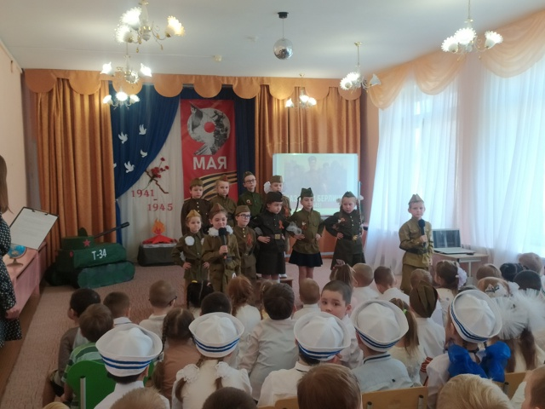

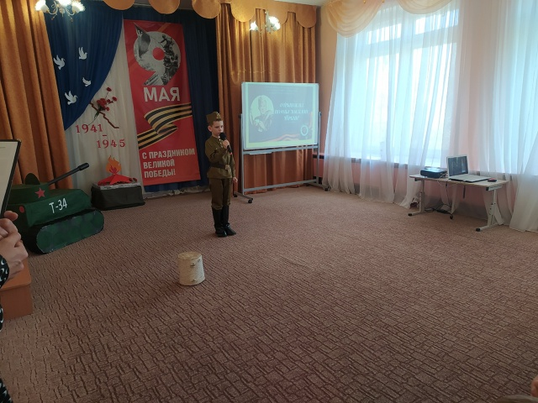

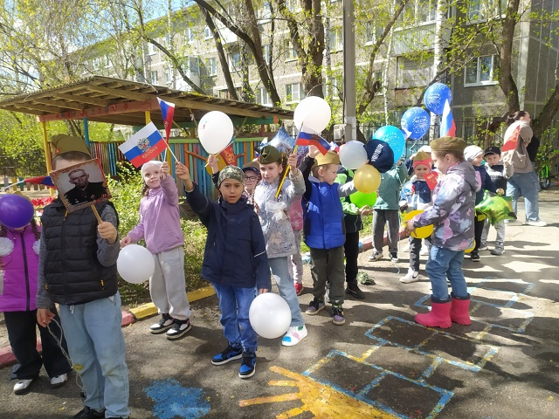

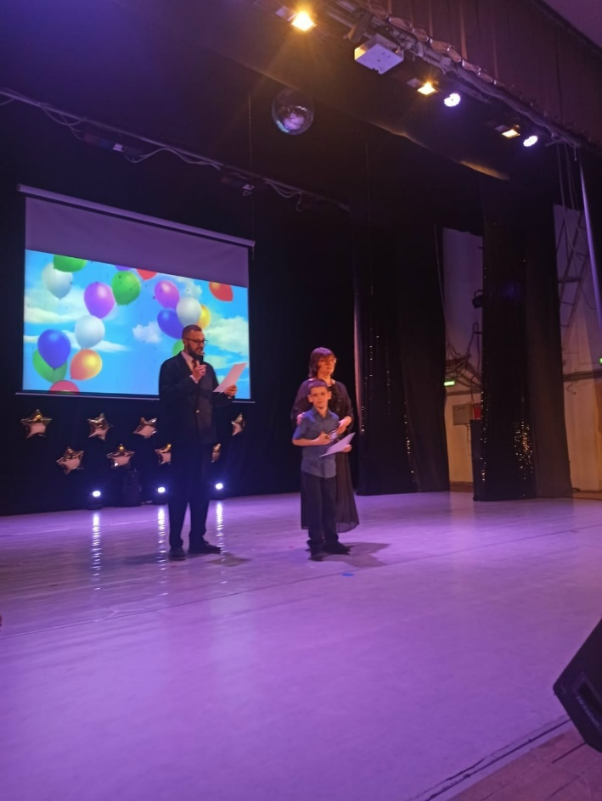**Участие и победа в открытом Арт-проекте «Победный вальс», посвященный празднованию 80-й годовщины Победы в Великой Отечественной войне 1941-1945 г.**

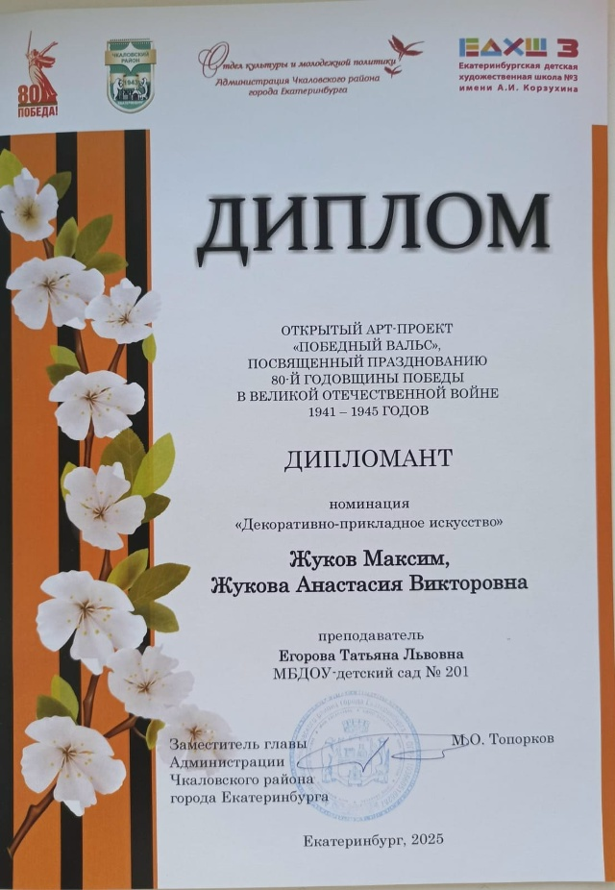

**Участие в районном фестивале- конкурсе военного патриотического творчества" Во славу Отечества!"**

